**ФИО педагога: Цыпина Наталья Владимировна**

**Программа: «Радужный мир»**

**Объединения:**

Занятие по расписанию 2БН 27.04.2020; 2АН28.04.2020

Тема занятия: Работы в технике конструирование

**Задание:** Практическая работа: изготовление «Праздничной открытки»

**Материалы:** картон, клей, линейка, карандаш, ножницы, георгиевская ленточка,

цветы, бумага.

**Порядок выполнения:**

1. Работая с ножницами и клеем соблюдать технику безопасности
2. Берём картон, складываем его пополам, аккуратно проглаживая линию сгиба
3. Делим картон на две равных длинных части, разрезаем
4. Складываем половинку картона пополам
5. Из красной бумаги или картона вырезаем пятиконечную звезду.
6. Приклеиваем вырезанную звезду на открытку
7. Украшаем открытку георгиевской ленточкой и цветами

Наша открытка готова 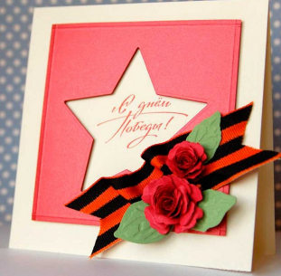

**Важная информация (по необходимости):**

К работе желательно привлечь родителей

Желаю удачи

Результат сдать педагогу: 04.05.2020

Отправить в группу, на электронную почту [n.tsypina@mail.ru](mailto:n.tsypina@mail.ru)

или на сайт ЦДТ

**Дистанционное**

**задание для учащихся второго года обучения**

**ФИО педагога: Цыпина Наталья Владимировна**

**Программа: «Радужный мир»**

**Объединения:**

Занятие по расписанию 2БН 29.04.2020; 2АН30.04.2020

Тема занятия: Работы в технике конструирование

**Задание:** Практическая работа: изготовление «Гвоздика»

**Материалы:** гофрированная бумага, клей ПВА, Георгиевская лента, шпажки, ножницы

**Порядок выполнения:**

1. Работая с ножницами и клеем соблюдать технику безопасности
2. Для такой гвоздики необходимо вырезать из гофрированной бумаги большой квадрат, сложить его в треугольник 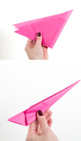
3. Затем развернуть. Таким образом Вы добьетесь нужной текстуры на бумаге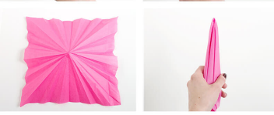
4. Теперь приступайте к формированию бутона.
5. Возьмите за центр квадрата и сожмите бумагу, как сложенный зонт. 
6. Зажмите пальцами бумагу чуть дальше от конца и выверните оставшуюся бумагу в обратную сторону. 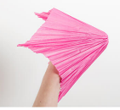
7. Продолжайте складывать бумагу таким образом, пока бумага не закончиться. У Вас должен получиться плотный бутон (см. фото).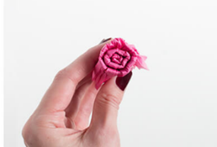
8. Проденьте в бутон деревянную палочку для шашлыка. Зафиксируйте бутон на палочке и задрапируйте саму палочку полоской из гофрированной бумаги.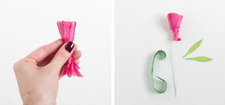
9. Расправьте бутон. 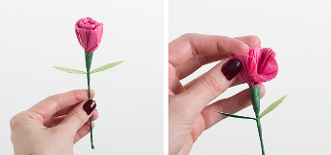
10. Наша гвоздика готова, сделайте ещё две гвоздики и скрепите их георгиевской лентой.

**Важная информация (по необходимости):**

К работе желательно привлечь родителей

Желаю удачи

